Manuella rutiner för omstart av Digital Whiteboard (DW)
Rutindokument om hur användare startar om och återställer DW, vid:
- DW är långsam.
- Fungerar inte som den ska.
- Om web-läsare menyn syns.

- Klicka på meny ikonen
- Klicka på ”Spara Loggfil”. All information är nu sparad, ifall något skulle gå fel.
- Håll inne ”Alt” knappen på tangentbordet och klicka på tangenten ”TAB”
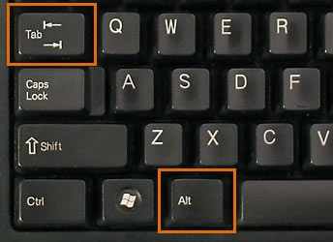
- Syns flera olika fönster av DW stäng först alla som är inaktuella.
- Gör funktionskontroll. Funkar allt som det ska igen behöver du inte gå vidare.
- Om det fortfarande inte fungerar klicka på knappen ”F5” på tangentbordet.
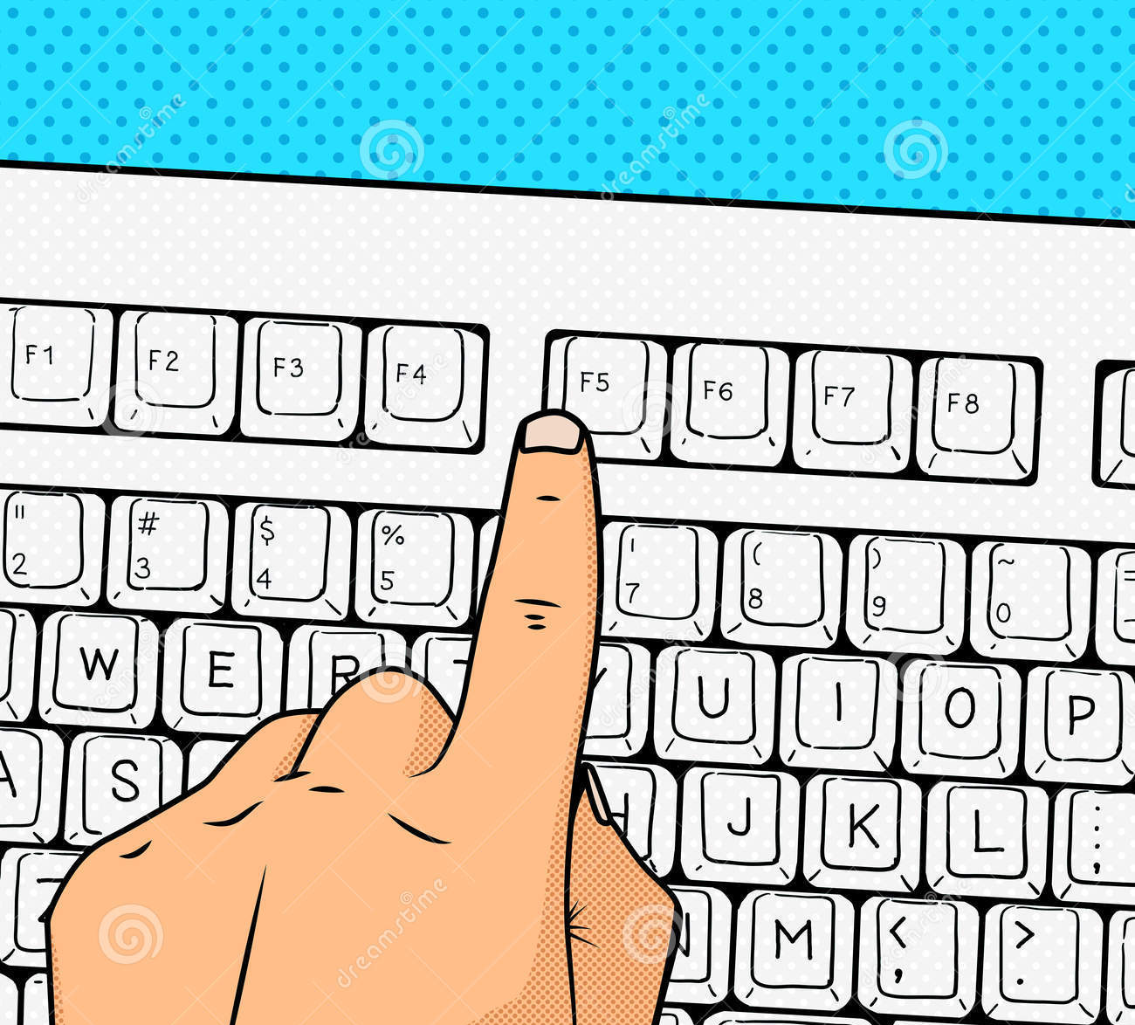
- Kommer nu fram en varningsruta, denna varnar för att information kan försvinna. Är steg 2 gjord är detta inget problem. Klicka på ”Hämta igen”.
- Gör funktionskontroll. Funkar allt som det ska igen behöver du inte gå vidare.
- Om det fortfarande inte fungerar klickar du på Windows-knappen ([Windowsikon])
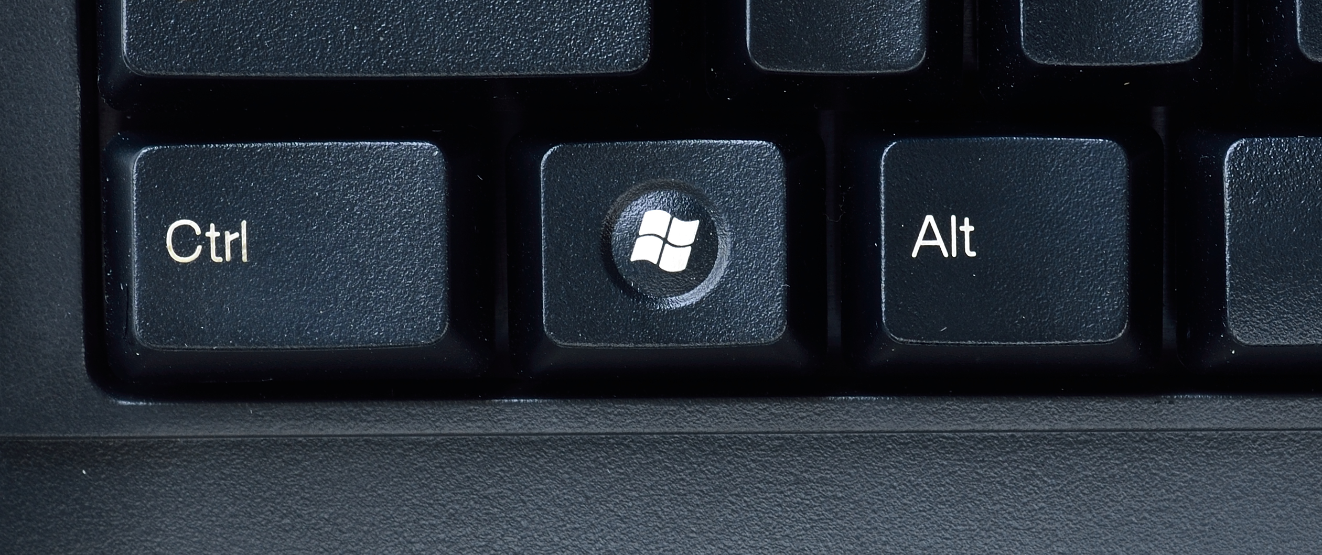
- Klicka på power-knappen. ([Bild på power ikon])
- Välj starta om.
- Datorn startar nu om. Låt allting ladda. Vänta 10 minuter.
- Efter 10 minuter ska du nu se en meny med en Google Chrome ikon som heter ”Digital Whiteboard”. Klicka på denna ikonen.
- DW startar nu upp. Finns informationen likt innan kan du hoppa över punkt 15 & 16.
- Om inte information finns klickar du på meny ikonen.
    - Klickar på ”Ladda Loggfil”. Filväljaren kommer nu fram.
    - Klicka på ”Den här datorn”.
    - Klicka på hårddisk ”G” (Gemensam).
    - Klicka på mappen ”SU.Omr2.Kir.349A.Digital_Whiteboard”.
    - Klicka på mappen ”Logg”.
    - Här ska nu flera text filer finnas med datum och tid. Dubbelklicka på filen med senaste tiden.
- Informationen ska nu visas på DW. Om det inte är senaste informationen gör om 15 och välj näst senaste textfilen.
- Gör funktionskontroll. Funkar allt som det ska igen behöver du inte gå vidare.
- Om det fortfarande inte fungerar som det ska. Ring Mattias.

